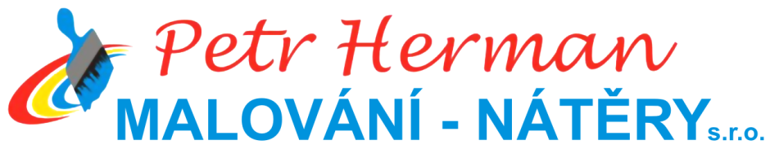

Ústí nad Orlicí 12.11.2023

Cenová nabídka: Malby DD budova B – hlavní schodiště

Schodiště vč. prostor před výtahem
Příprava, oblepení, zakrytí – 8.800,-
Škrábání, penetrace pod sokl v.1,5 omyvatelný - 291m2 x 75,- = 21.825,-
Oprava omítek po škrábání – 2.400,-
Nátěr omyvatelný latex satén bílá stropy – 67,5m2 x 180,- = 12.150,-
Nátěr omyvatelný latex satén světlý stěny – 57,3m2 x 190,- = 10.887,-
Nátěr omyvatelný latex satén střední sokl – 88,2m2 x 190,- = 16.758,-
Malba bílá stropy před výtahem – 62,25m2 x 52,- = 3.237,-
Manipulace, zřízení pracoviště – 2.800,-
Režie – 1.450,-
V ceně není demontáž a montáž madla zábradlí
Celkem bez DPH = 80.307,-/ 97.172,- s 21%DPH

Záruka: 24 měsíců

Člen Cechu malířů a lakýrníků
Záruka kvality, dodržování technologických postupů a proškolení výrobců

Držitel Certifikátů výrobků BaL, Teluria, Caparol, Primalex, JUB, Storch, Rigips, Austis
NCS, Sikkens, Spokar, Stachema,Remmers, KNAUF, NMC
Jsme pojištěni na způsobené škody u Kooperativa

Věřím, že Vás naše nabídka zaujala a těšíme se na spolupráci.

Petr Herman IČO: 08932611 DIČ: CZ08932611
MALOVÁNÍ – NÁTĚRY s.r.o.
Pod Lesem 86, Ústí nad Orlicí
email:herman.malovani@gmail.com
604 703 292
www.malovani-natery.cz
facebook.com/PetrHermanMalovani

